



Costa Rica

Universidad de Costa Rica
Oficina de Planificación Universitaria

Informe de resultados
Evaluación
III Seminario Dirección Estratégica Universitaria
Marzo 2011

MAE. Elena Andraus Alfaro
Estadística

Resultados 2
I Charlas 2
1.1 Charla sobre “Diseño Organizativo de las Universidades y la Estrategia” 2
1.2 Charla sobre “La contribución de las Universidades al desarrollo, el camino hacia la valorización” 3
II Taller de indicadores 4
III Organización del evento 5
IV Resultados generales 5
V Observaciones y sugerencias 6

Resultados

En el marco del Proyecto TELESCOPI se llevó a cabo el III Seminario de Dirección Estratégica Universitaria, los días 1 y 2 de marzo de 2011, sita Ciudad de la Investigación de la Universidad de Costa Rica, en el que participaron un total de 31 personas aproximadamente.

Con el fin de conocer la percepción de los participantes sobre el desarrollo del Seminario, se utilizó un cuestionario constituido por 20 preguntas cerradas y 1 pregunta abierta. La escala de medición utilizada para las preguntas cerradas fue una escala ordinal de 5 puntos donde se calificaron diferentes aspectos en cada una de las actividades desarrolladas en el Seminario. El cuestionario puede ser consultado en el Anexo 1.

A continuación se presenta un resumen con los principales resultados obtenidos en cada uno de los cuatro bloques evaluados: charlas, taller de indicadores, organización del evento y observaciones y sugerencias.

I Charlas

El día martes primero de marzo de 2011, se impartieron dos charlas:
- Diseño Organizativo de las Universidades y la Estrategia
- La contribución de las Universidades al desarrollo, el camino hacia la valorización

1.1 Charla sobre “Diseño Organizativo de las Universidades y la Estrategia”

Se evaluaron 4 aspectos: duración de la charla, contenido del tema desarrollado, claridad del tema y utilidad de los contenidos para su Institución participantes, utilizando una calificación de 1 a 5 donde 1 es muy malo y 5 es muy bueno.

Con respecto a esta primera charla, la duración de la misma fue calificada como muy buena o buena por un 96.4 % del total de personas entrevistadas. El contenido del tema desarrollado obtuvo una calificación de muy bueno o bueno en un 89.3% del total de las personas. Un 85.7% del total de las personas calificaron como muy bueno o bueno la claridad del tema y la utilidad de los contenidos para su institución obtuvo 78.6% de respuestas muy buenas o buenas. La distribución porcentual de estos cuatro aspectos evaluados en esta primera charla se muestra en el siguiente gráfico.

Gráfico #1
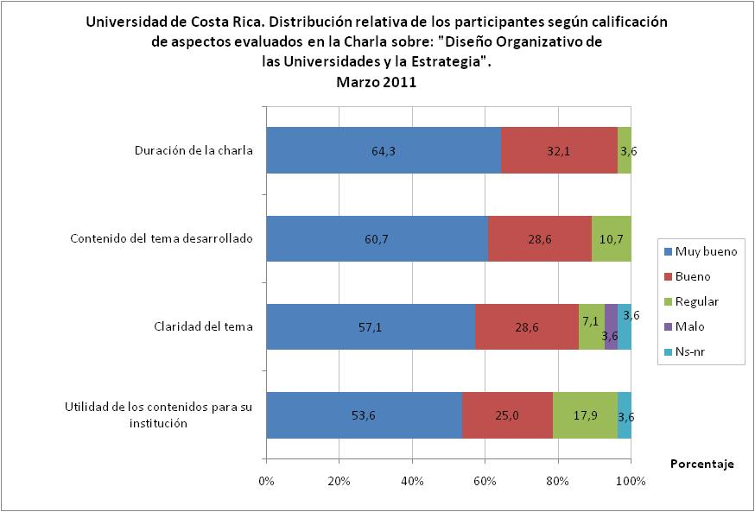

1.2 Charla sobre “La contribución de las Universidades al desarrollo, el camino hacia la valorización”

De igual manera para esta segunda charla se evaluaron los aspectos de duración, contenido, claridad y utilidad de los contenidos de la charla para su institución.

Si se consideran las opciones de muy bueno y bueno los cuatro aspectos obtienen el mismo porcentaje un 92.9%. El detalle de la distribución relativa de los participantes según cada uno de estos aspectos se muestra a continuación.

Gráfico #2
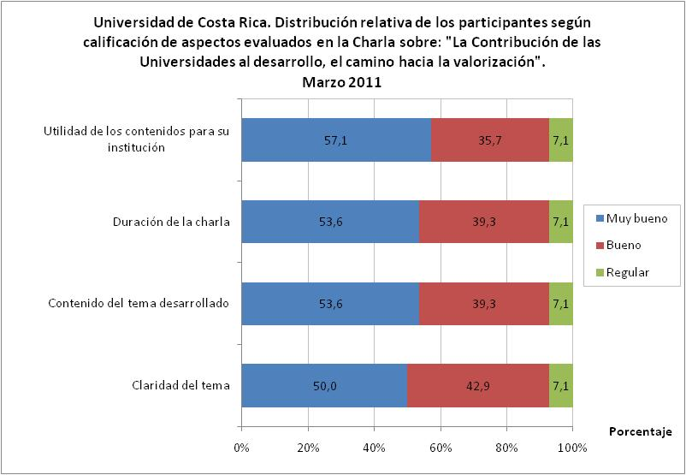

II Taller de indicadores

En la segunda parte del seminario se desarrollo un taller de indicadores para el cual se evaluaron los 4 aspectos mencionados anteriormente.

Si se toma en cuenta solamente la opción de muy bueno, los dos aspectos mejor evaluados son: la utilidad de los contenidos (32.1%) y el contenido del tema desarrollado (21.4%). Si se consideran las opciones de muy bueno y bueno la duración de la charla obtiene un 75%, seguido del contenido del tema desarrollado con un 64.3% y la utilidad de los contenidos con un 60.7%. Finalmente la claridad del tema obtuvo un 46.4% en la calificaciones de muy bueno y bueno.

El detalle de las calificaciones que dieron los participantes a cada unos de los aspectos evaluados en el taller de indicadores se muestra en el gráfico 3.

Gráfico #3
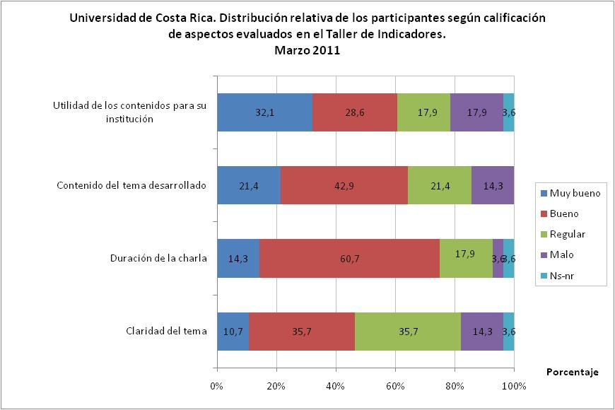

III Organización del evento

Respecto a la organización del evento en general, los aspectos mejor calificados fueron la alimentación y la organización del evento los cuales obtuvieron una calificación de 89.3% cada uno en las opciones de muy bueno y bueno. Los documentos entregados y las instalaciones obtuvieron un 85.7% en las calificaciones de muy bueno o bueno.

Un 71.4% de los entrevistados mencionaron que los temas desarrollados fueron muy buenos o buenos y en último lugar la distribución del tiempo con un 57.1% en las opciones de muy bueno o bueno.

El detalle de estos aspectos se muestra en el gráfico 4, el cual muestra la distribución relativa de los participantes según calificación de aspectos evaluados en la organización del evento.

Gráfico #4
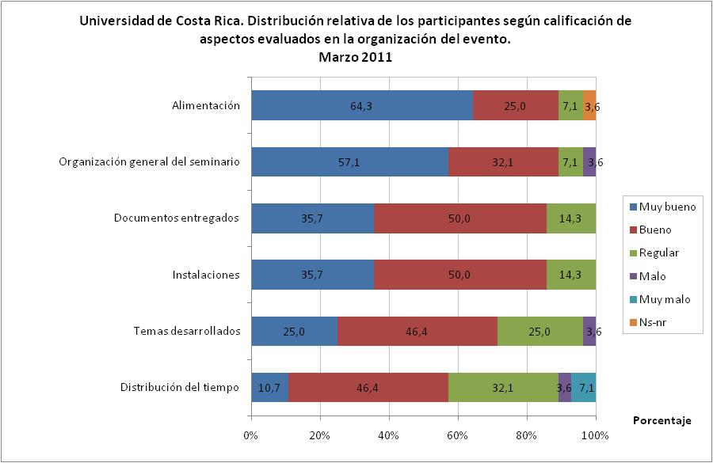

IV Resultados generales

En este cuarto bloque se realizaron dos preguntas, la primera hace referencia a la utilidad de los contenidos para su institución, para la cual un 75% de los entrevistados contestó muy bueno y bueno y la segunda pregunta fue si el evento cubrió sus expectativas, para la cual un 64.3% respondió muy bueno y bueno.

El siguiente gráfico muestra la distribución relativa de los entrevistados según los resultados generales.

Gráfico #5
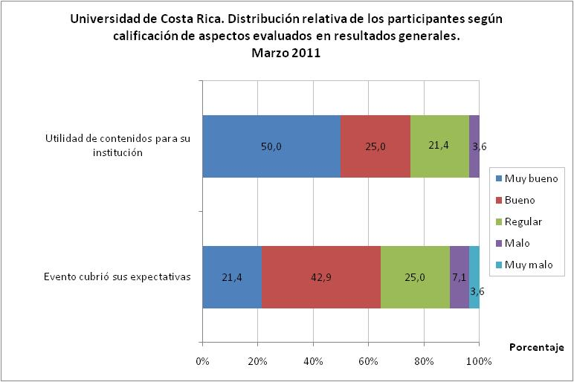

V Observaciones y sugerencias

Siete personas mencionaron alguna observación o sugerencia las cuales se detallan a continuación:

- Continuar con las capacitaciones y buenas prácticas.
- El tema de indicadores es muy importante, aspecto fundamental de las instituciones. Deberían organizar otras actividades de capacitación relacionadas con éste y otros temas.
- El tema es muy amplio y complejo por lo que amerita mayor disponibilidad de tiempo para prácticas. Recomendable certificado de participación.
- Falta tiempo para desarrollar tema.
- Creo que hubiera sido de mayor provecho más tiempo en los dos primeros temas.
- Las universidades no presentaron indicadores, solo buenas prácticas en la mayoría de los casos.
- La charla de diseño organizativo dictada por el español debieron haber estado las autoridades universitarias.

Anexo 1. Cuestionario

